ASSUNTO :. INDICO PARA QUE O DEPARTAMENTO COMPETENTE, REALIZE LIMPEZA E COLETA DE ENTULHO NA PARTE BAIXA DO EUGÊNIO MAZON.

DESPACHO

SALA DAS SESSÕES ____/____/_____

PRESIDENTE DA MESA

INDICAÇÃO Nº , DE 2018

SENHOR PRESIDENTE,
SENHORES VEREADORES,

INDICO ao Exmo Senhor Prefeito Municipal para que o departamento competente, realize limpeza e coleta de entulho na parte baixa do Eugênio Mazon.
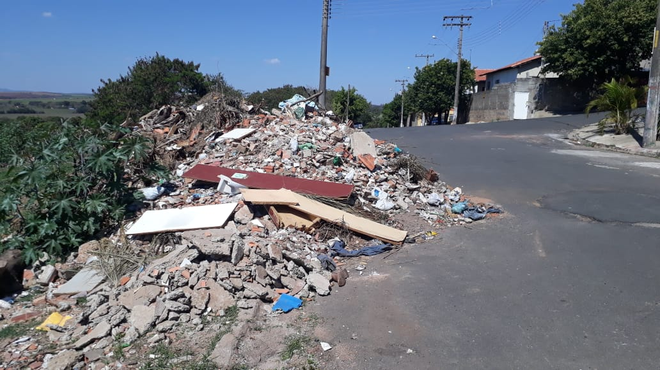

SALA DAS SESSÕES “VEREADOR SANTO RÓTOLLI”, aos 24 de agosto de 2018.

VEREADOR LUIS ROBERTO TAVARES

